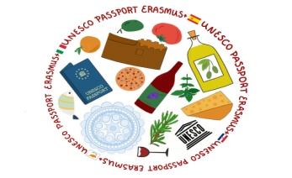 

|  |  |
| --- | --- |
| NAZIV AKTIVNOSTI | Prva video-konferencija |
| DATUM REALIZACIJE | 6. 11. 2018. |
| MJESTO REALIZACIJE | Ured ravnateljice OŠ Hvar |
| BROJ SUDIONIKA | 8 |
| POPIS SUDIONIKA | Helga Buratović, Nada Jeličić, članovi projektnog tima škola partnera u Španjolskoj, Cipru i Italiji |
| KRATKI OPIS | &.11. u uredu ravnateljice OŠ Hvar održana je prva zajednička video-konferencija sa partnerima našeg Erasmus projekta. Nakon upoznavanja koordinatorica projekta Helga Buratović pobliže je partnerima objasnila njihovu i našu ulogu u ovom projektu, njihova i naša zaduženja te smo iznijeli planove koje imamo za ovo početno razdoblje. Također smo izmijenili neke ideje o tome kako će izgledati naša digitalna putovnica i kuharica. Bilo je ovo zanimljivo prvo iskustvo video konferencije koja je protekla uvedrom duhu i veselo. |